Załącznik 1
Legosteine

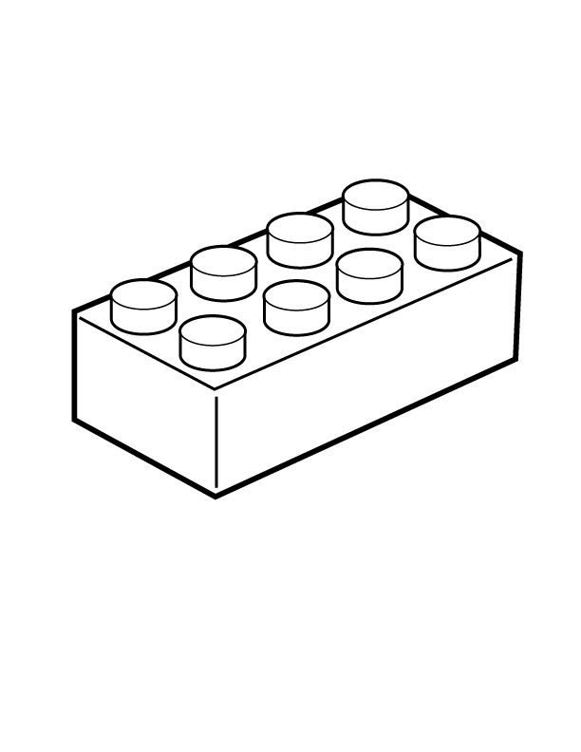

WEIβ
SCHWARZ
ROT
BLAU
GELB
VIOLETT
BRAUN
ROSA
GRAU
GRÜN
ORANGE
BUNT

